新能源汽车能量管理与回收系统

专业 |  | 班级 |  | 姓名 |  | 授课教师
实训场地 |  |  | 实训车型 |  |  | 实训时间

任务目标：

- 能够识别新能源汽车能量管理与回收系统的主要组成；

- 能够识别新能源汽车能量管理与回收系统的主要组成及其作用；

- 能够说出能源汽车能量管理与回收系统的工作过程。

一、知识回顾
- 请选择合适的答案，并将其序号填写在方框内

①对动力系统能量转换装置的输出能量进行协调、分配

②对动力系统能量转换装置的输出能量进行控制

③将机械能转化的电能储存在电容器或者动力电池

④能够将制动和下滑时产生的热能转换成机械能

⑤对传感器的信号进行分析处理，对能量转换装置的工作状态进行优化分析、并向执行元件发出指令
⑥在使用时可迅速将能力释放。

⑦将汽车制动时的部分动能转化为电能回馈到动力电池，从而有效地利用电池能量， 提高电动汽车的续航里程
⑧对能量系统工作进行有效的监测和控制，使新能源汽车的能量进行最佳流动，以实现最大限度地利用能量，提高汽车的经济性能
新能源电动汽车的能量管理系统作用
新能源电动汽车的能量回收系统的作用

- 写出下列组件的名称，并判断其是否是新能源汽车能量管理与回收系统的组成，若是请在□里打“√”。
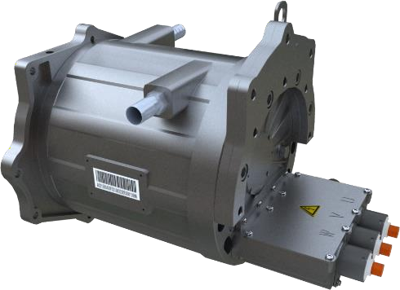
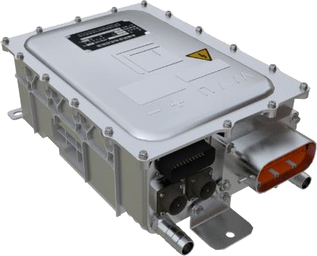

□ □

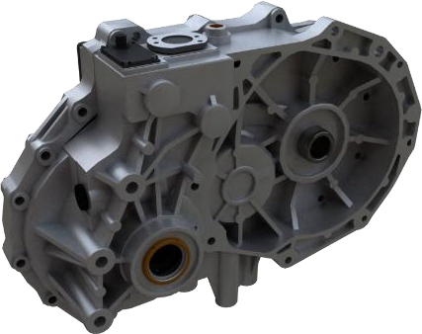
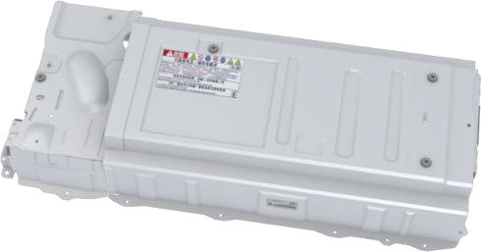

□ □

- 请根据混合动力汽车的能量传递路线填写下列空格

① 动力传输：
内燃机
动力分配装置

② 电能转化为动力能：
电机
动力分配装置
轮胎

③ 能量回收时：
动力分配装置
电机
动力电池

- 根据图片判断出制动能量的回收方法
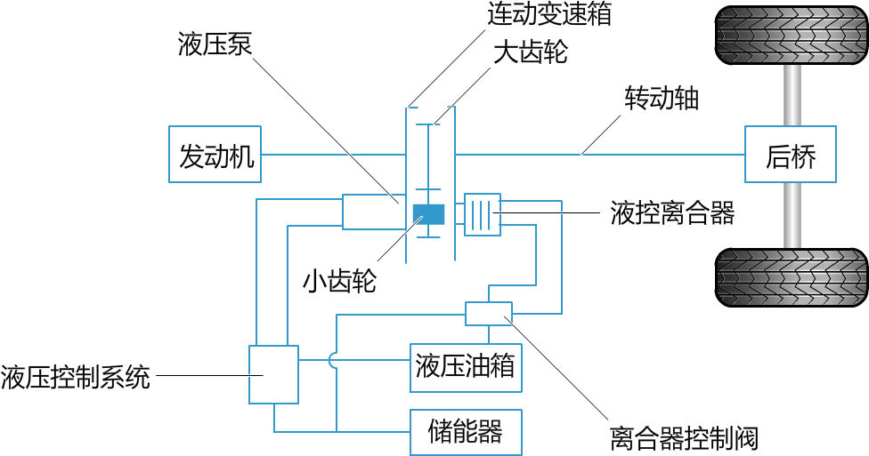

（ ）
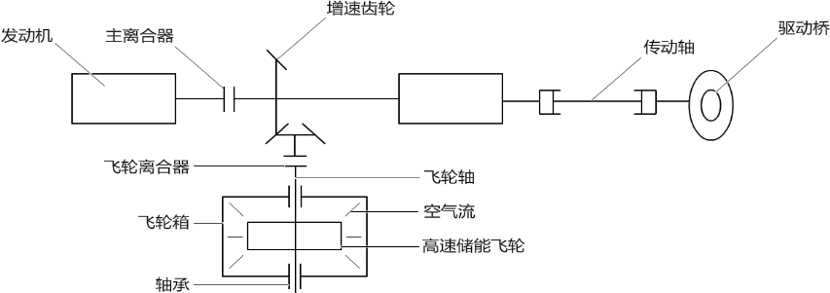

（ ）
- 将制动能量回收的制动模式与其实现的效果相连

回收大量的能量、减少刹车的负担。
重度刹车

回收的电能在电容器中储存满后开始向电池充电。
中轻度刹车

回收的能量主要储存在超级电容器中供车辆再次启动或加速过程的电能。
长时间减速刹车

二、制定工作计划
小组人员任务分配计划，填写下表：（教师将本次实训任务布置给学生，并对学生进行合理分组，学生讨论后选取本组的实践顺序。）
任务内容 | 任务流程 | 实践顺序  （根据任务内容选择） | 备注
1.新能源电动汽车能量管理与回收系统位置认知 | ①认知新能源电动汽车能量与回收系统的组成  ②在车上查找新能源电动汽车能量与回收系统相关  组件 |  | 任务 1 优 先 完成
2.新能源电动汽车能量管理的电路认知 | 根据工作过程先后关系将部件连接起来
3.新能源电动汽车能量管理的电路认知 | 根据工作过程先后关系将部件连接起来
小组长签字：

三、实训指南

（一）设备准备
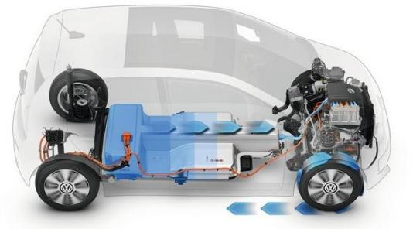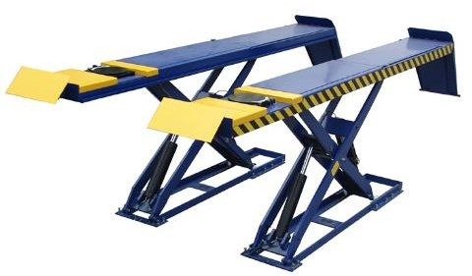
电动汽车 举升机

（二）作业安全
  - 进行上车检查时需挂 P 档或空挡、拉紧手制动、点火开关关闭；

  - 车辆正在充电时不得进行检查；

  - 举升车辆时旁边不得有人。

（三）实训记录表格

填表须知：
- 请在符合实际的选项前“□”里打√。
- 本任务有多选和单选两种题型，请根据实际情况做出相应选择。
- 保持版面工整，不得乱涂乱画。
新能源电动汽车能量管理与回收系统位置认知
新能源电动汽车能量管理与回收  系统组成位置 | □车的前机舱内  □车的底部 | □车的后备箱内  □三处都有
动力电池及电池管理系统的位置 | □车的前机舱内  □车的底部 | □车的后备箱内  □三处都有
电机控制器的位置（面向车头） | □电压控制器的右边  □高压控制盒的左边 | □高压控制盒的右边  □车载充电器和高压控制盒的中间
DC/DC 转换器的位置 | □电机控制器的右边  □电机的上面 | □高压控制盒的右边  □车载充电器和高压控制盒的中间
电机的位置（面  向车头） | □车的底部  □动力分配装置的右边 | □车的前端  □动力分配装置的左边
动力分配装置位  置（面向车头） | □车的底部  □动力分配装置的右边 | □车的前端  □动力分配装置的左边
新能源电动汽车能量管理的电路认知
根据工作过程先后关系将部件连接起来 | 动力电池  DC/DC 转换 | 动力分配装  电机  车轮
新能源电动汽车制动能量回收系统的电路认知
电动汽车制动回收的前提条件是 | □车轮减速  □车辆拐弯时 | □车轮加速  □制动时
根据工作过程先  后关系将部件连接起来 | 动力电池  DC/DC 转换 | 动力分配装  电机  车轮

四、评价反馈

评价指标 |  |  | 配分  （100 分） | 自评 | 互评
素养评价  （10 分） | 具有良好的人际交流能力、团队协作精  神（3 分）
具有一定的逻辑思维、分析判断能力和
语言文字表达能力（5 分）
 | 能够听懂并按要求完成相关指令（2 分）
知识评价  （20 分） | 掌握新能源汽车能量管理与回收系统的  作用（5 分）
掌握新能源汽车能量管理与回收系统的
作用的主要组成
掌握新能源汽车制动能量的回收方法
（10 分）
技能评价  （60 分） | 能够识别新能源汽车能量管理与回收系  统各组件在车上的位置（10 分）
认知新能源汽车能量管理系统的电路
（25 分）
认知新能源汽车能量回收系统的电路
（25 分）
总 分
个人总结 |  | 按照完成任务的安全、质量、时间和 6S 要求，提出个人改进性反思和建议。
教师评语 |  |  |  | 评 分
总成绩
说明：成绩=自评×30 +互评×30 +教师评价×40。

